**DIAGRAMA DE CLASSES**

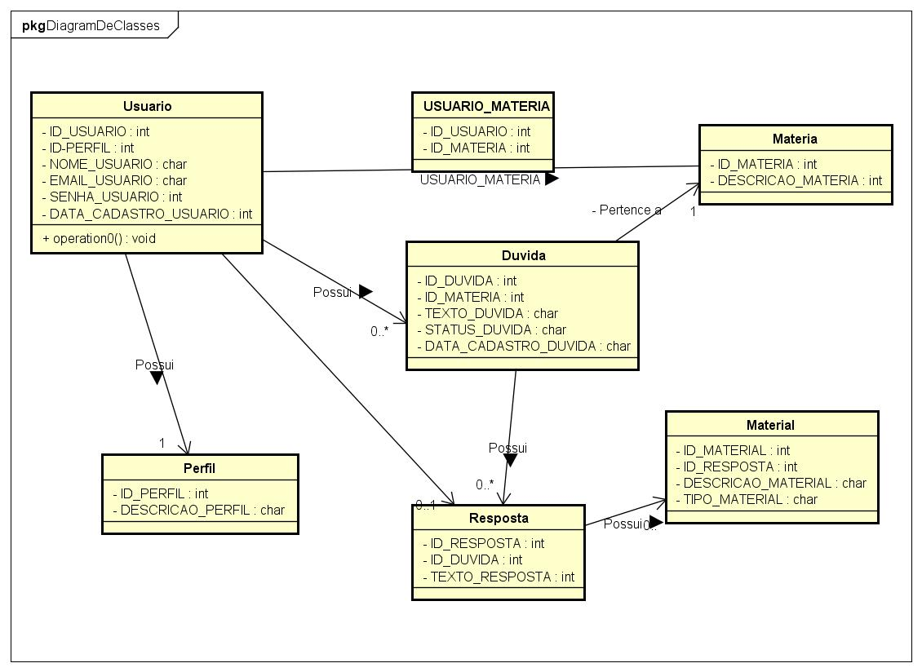

**D.E.R**

**DIAGRAMA DE ENTIDADE E RELACIONAMENTO**

